 | TISKOVÁ ZPRÁVA

Zjištění ČOI: Píšťalky gumových hraček ohrožují zdraví dětí
(Praha, 25. červen 2013) Česká obchodní inspekce zjistila, že na trhu ČR jsou v nabídce pro spotřebitele výrobky, které hlavně pro děti představují nebezpeční spolknutí nebo udušení. „Rizikovou částí gumových hraček, pískací kravičky i pískací kachničky, jsou snadno oddělitelné píšťalky, které se celé vejdou do zkušebního válce pro malé části. Vzhledem k možnému riziku zranění uživatele byly obě hračky nahlášeny do výstražného systému EU pro nebezpečné výrobky RAPEX,“ řekl Vladimír Velčovský, ústřední ředitel ČOI.

Jedná se o tyto výrobky:
Kačenka pískací
EAN: 8595055404498

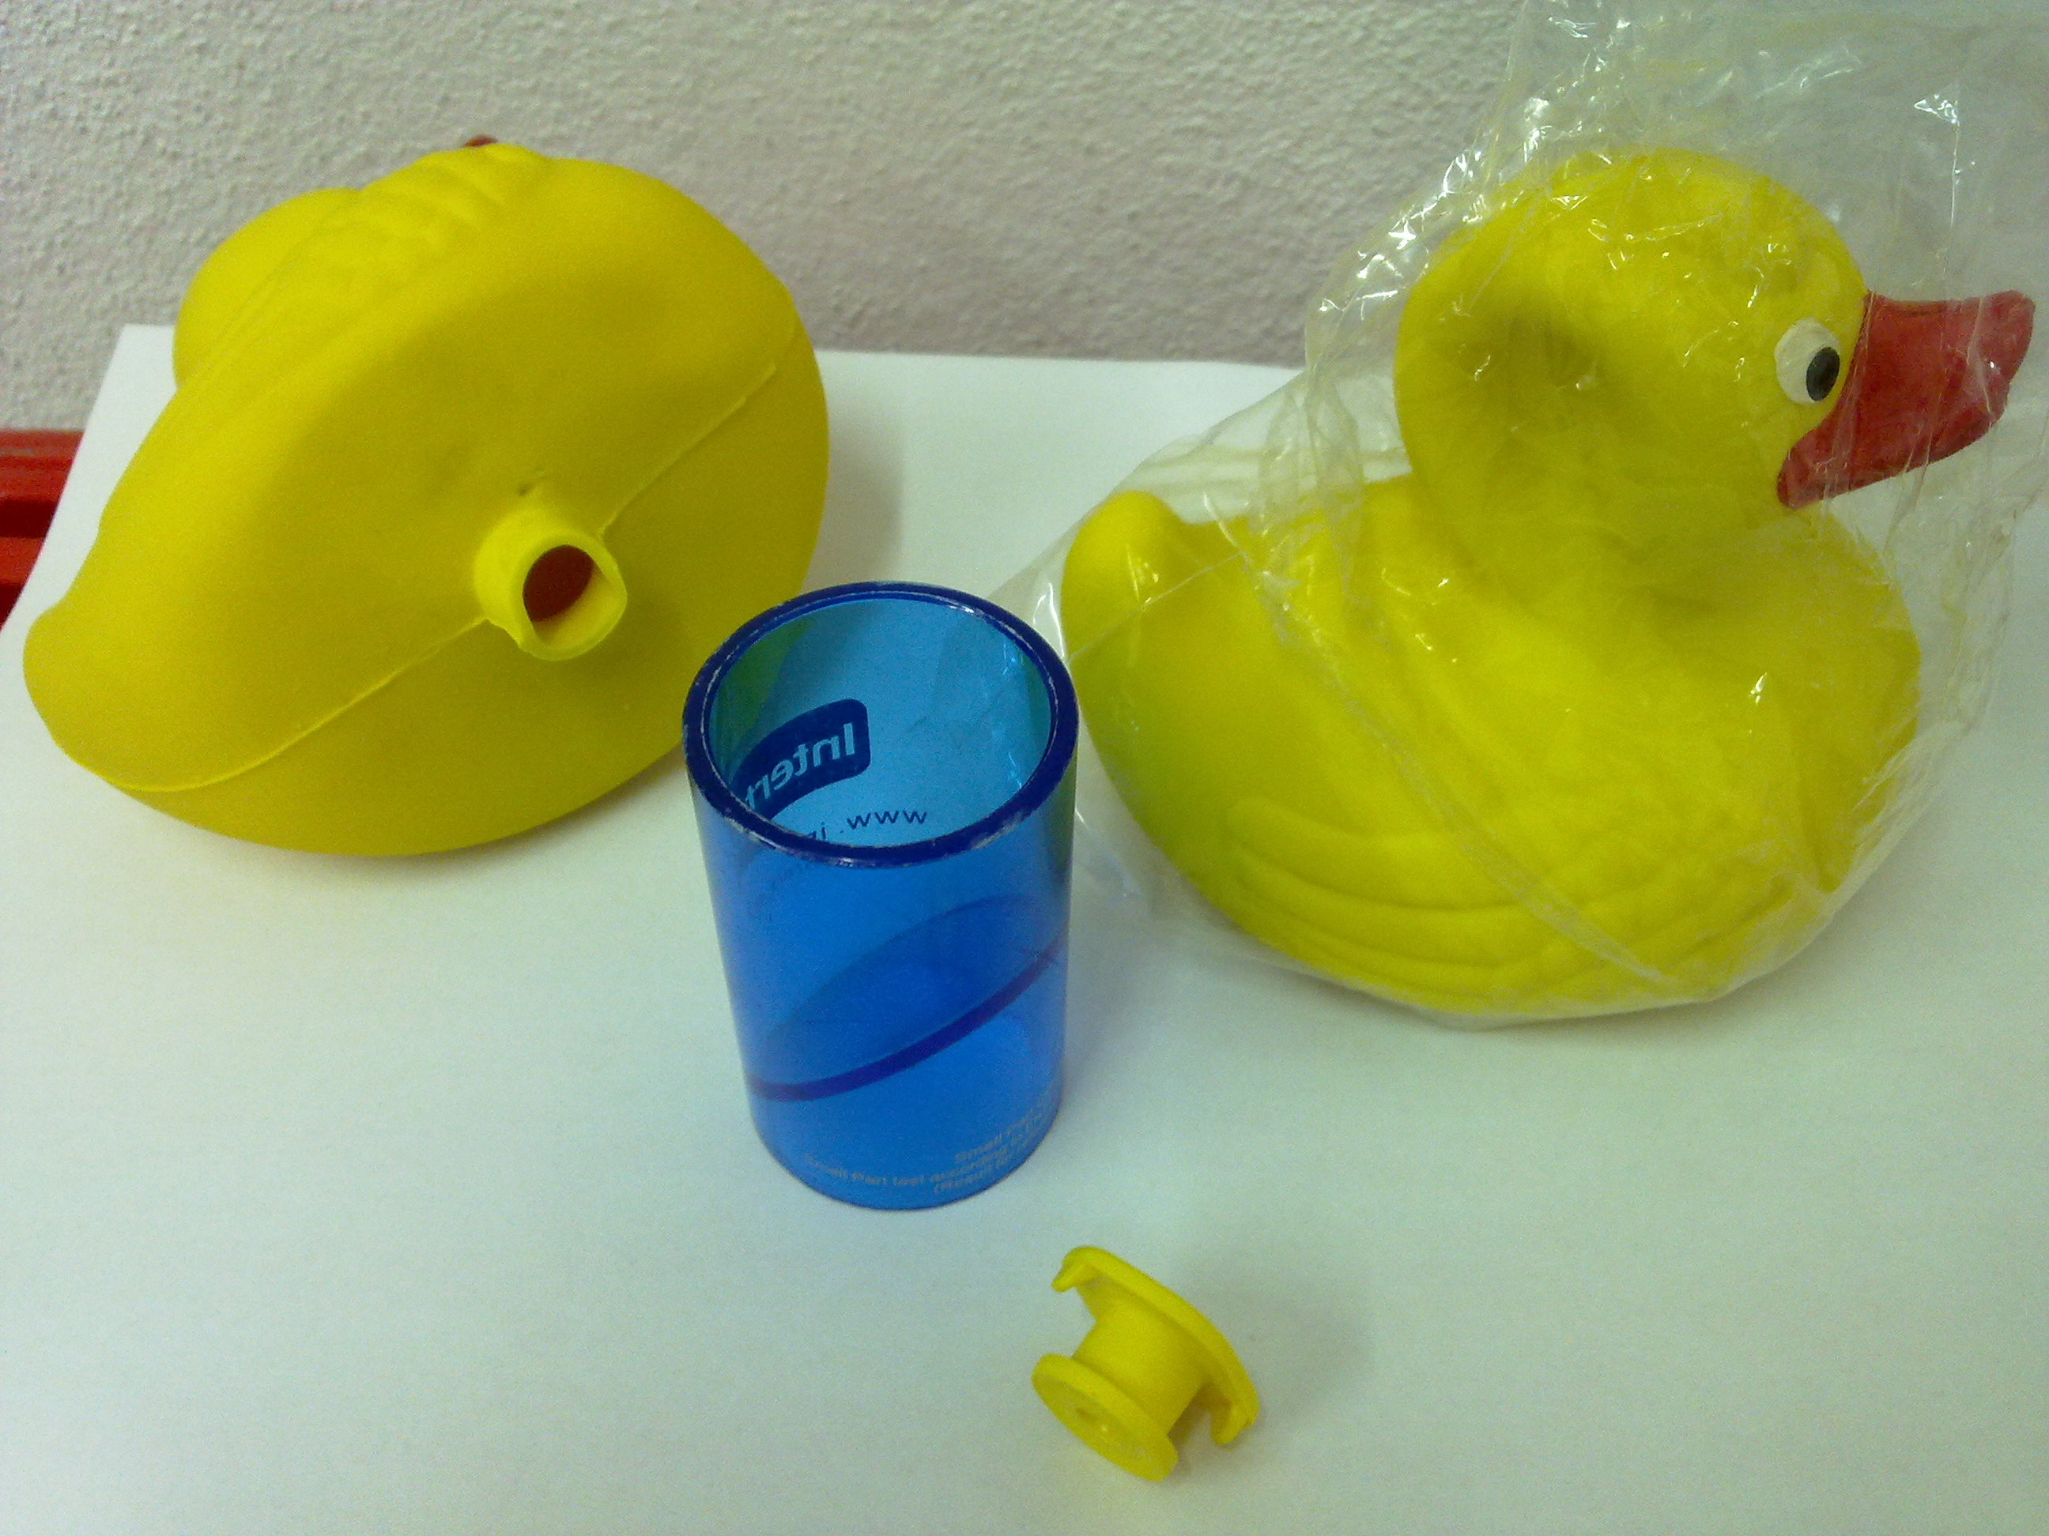

Kravička pískací
EAN: 8595055404672
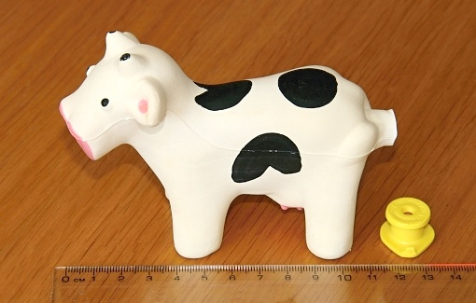
Příčiny nebezpečnosti
Při zkoušce se součást snadno uvolnitelná z obou hraček – píšťalka, vešla celá do válce pro malé části. Při běžném a předpokládaném způsobu užití výrobku je pravděpodobné, že nastane situace, při které může dojít ke zranění. Konkrétně hrozí nebezpečí spolknutí píšťalky a zadušení dítěte.
ČOI prodej obou druhů hraček zakázala a následně distributor přijal opatření, na jehož základě byly tyto rizikové výrobky z trhu staženy. Následně byly oba výrobky nahlášeny do výstražného systému EU pro nebezpečné výrobky RAPEX.

